**Книжные новинки на детском абонементе**

**Книги Кира Булычёва**

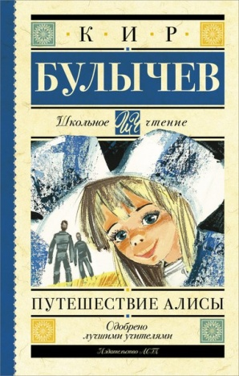**Кир Булычёв "Путешествие Алисы".** – **Москва: Издательство АСТ, 2015. – 318с.: ил.**

Знаменитый писатель-фантаст Кир Булычев (1934 -2003) придумал замечательную героиню - Алису Селезневу. Школьница Алиса Селезнева живет в XXI веке, когда космические корабли с пассажирами летают в самые удаленные уголки Вселенной, когда на инопланетных животных можно посмотреть в земных зоопарках и когда золотой слиток - это просто древнее и никому не нужное полезное ископаемое, которое можно разыскать лишь в редких музеях. В книгу "Путешествие Алисы" вошли рассказы о космических приключениях Алисы, ее папы и других членов космического корабля "Пегас", которые отправились к другим планетам в поисках новых животных для московского зоопарка.

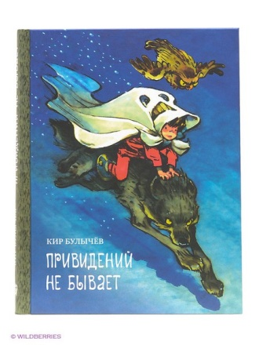**Кир Булычёв "Привидений не бывает". – Москва.: Издательский Дом Мещерякова, 2016. – 208с.: ил.**

Таинственные и мистические события происходят на Земле: то волк возникает из ниоткуда прямо посреди Москвы, то старый сундук обнаруживается в лесу, то и вовсе привидения беспрепятственно бродят по городу! Вновь предстоит отважной двенадцатилетней Алисе Селезнёвой разобраться со сложной загадкой. Вместе с бессменным товарищем Пашкой Гераскиным они оказываются в параллельном мире, где всем заправляет мрачный граф Дракула, запугивая жителей планеты целой армией страшилок, ведьм и драконов. Но всё это лишь на первый взгляд кажется необъяснимым, и Алисе предстоит найти ответ на вопрос: есть привидения или нет?

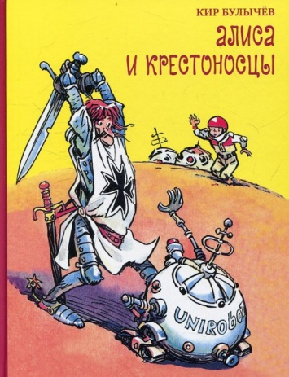**Кир Булычёв "Алиса и крестоносцы"". – Москва.: Издательский Дом Мещерякова, 2015. – 288с.: ил.**

Кто не знает Громозеку - этого обаятельного жителя планеты Чумароз, прославленного космического археолога, старого друга Алисы Селезнёвой и её семьи! Вместе с ним Алиса побывала во многих уголках Галактики и даже в сказочном прошлом, и ей хорошо известно, что каждая встреча с Громозекой сулит незабываемые приключения. Вот и сейчас им предстоит раскрыть тайну странных предметов, обнаруженных при раскопках крепости времён Крестовых походов, для чего Алисе придётся самой отправиться в [Средние века](http://www.labirint.ru/search/Средние%20века/) и, оказавшись в центре исторических событий, не раз рисковать собой. А Громозека в свою очередь поможет Алисе и её отцу узнать всю правду о новом обитателе Космического зоопарка - милом золотом медвежонке, найденном при загадочных обстоятельствах. И уж конечно, не обойдётся без участия доброго чумарозца история о том, как в доме у Алисы гостил один очень строптивый и дикий джинн-кинозвезда.  
Помимо трёх фантастических повестей, в ...

Читать полностью

Кто не знает Громозеку - этого обаятельного жителя планеты Чумароз, прославленного космического археолога, старого друга Алисы Селезнёвой и её семьи! Вместе с ним Алиса побывала во многих уголках Галактики и даже в сказочном прошлом, и ей хорошо известно, что каждая встреча с Громозекой сулит незабываемые приключения. Вот и сейчас им предстоит раскрыть тайну странных предметов, обнаруженных при раскопках крепости времён Крестовых походов, для чего Алисе придётся самой отправиться в Средние века и, оказавшись в центре исторических событий, не раз рисковать собой. А Громозека в свою очередь поможет Алисе и её отцу узнать всю правду о новом обитателе Космического зоопарка - милом золотом медвежонке, найденном при загадочных обстоятельствах. И уж конечно, не обойдётся без участия доброго чумарозца история о том, как в доме у Алисы гостил один очень строптивый и дикий джинн-кинозвезда.  
Помимо трёх фантастических повестей, в книгу включена статья о бессменном иллюстраторе книг про Алису Евгении Тихоновиче Мигунове, сопровождённая эскизами художника и вариантами иллюстраций к произведениям Кира Булычёва из разных изданий.

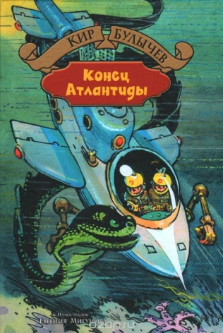**Кир Булычёв "Конец Атлантиды". – Москва.: Издательство АЛЬФА – КНИГА, 2015.- 317с.: ил.**

В книгу вошли три повести Кира Булычева - "Гай-до", "Узники "Ямагири-мару" и "Конец Атлантиды".   
В первой повести Алиса, Пашка Гераскин и Аркаша Сапожков решают участвовать в космических гонках, но для этого им нужен корабль. В поисках его они находят разумный космический корабль по имени Гай-до, вместе с которым отправляются на планету Пять-четыре в надежде отыскать несметные сокровища загадочных странников.  
В повестях "Узники "Ямагири-мару" и "Конец Атлантиды" неразлучные друзья Алиса и Пашка устремляются на батискафе в океанские глубины, где со времен легендарной Атлантиды сокрыто немало тайн и на каждом шагу поджидают удивительные приключения.   
В издании воспроизводятся 88 рисунков самого известного иллюстратора писателя - Евгения Мигунова.

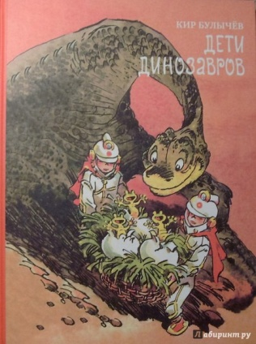**Кир Булычёв "Дети динозавров"". – Москва.: Издательский Дом Мещерякова, 2016. – 192с.: ил.**

Отважная девочка с Земли Алиса Селезнёва вместе со своим верным товарищем Пашкой Гераскиным с головой бросаются в очередное приключение. На этот раз им предстоит спасти от вымирания обитателей планеты Стеговии, внезапно изменившей свою орбиту. А живут на этой планете динозавры, которые вряд ли подпустят к себе чужаков - пусть даже те и желают им только добра. Но друзья находят выход: чтобы подружиться с динозаврами, нужно самому стать динозавром.  
Помимо повести, в книгу вошли и несколько рассказов о приключениях Алисы Селезнёвой и её друзей, также проиллюстрированные замечательным художником Евгением Мигуновым.

**Кир Булычёв "Излучатель доброты"". – Москва.: Издательский Дом Мещерякова, 2015. – 160с.: ил.**

"Излучатель доброты" - очередная повесть из цикла о приключениях всем знакомой девочки с Земли. На этот раз двенадцатилетняя Алиса Селезнева становится участником настоящей детективной истории. Вместе с Корой Орват - героиней другого булычевского цикла - Алиса расследует таинственное похищение столетнего ученого-физика, пропавшего накануне своего юбилея. Ученый этот разработал уникальный прибор - излучатель доброты, - позволяющий концентрированным добром воздействовать на растения, а, возможно, и на человека. Но вот профессор исчез, прибор уничтожен, и разобраться в причинах всего этого под силу только Алисе.